Stichting vrienden van 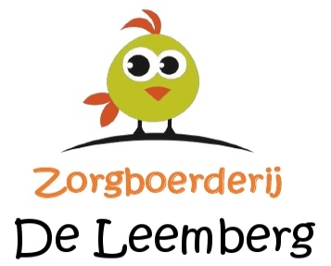

Ja, ik word vriend van zorgboerderij De Leemberg

Naam
Straat
Postcode
Woonplaats
Email

Betalingswijze: Automatische incasso
Bedrag o 30 euro per jaar o Anders, nl …….. euro per jaar

Banknummer

Datum
Handtekening

* indien u het niet eens bent met de afschrijving, kunt u binnen 30 dagen uw bank opdracht geven het bedrag terug te laten boeken.

